Das STANDARD -
Dreieck
3, 4 und 5

Das natürlichste dreieck

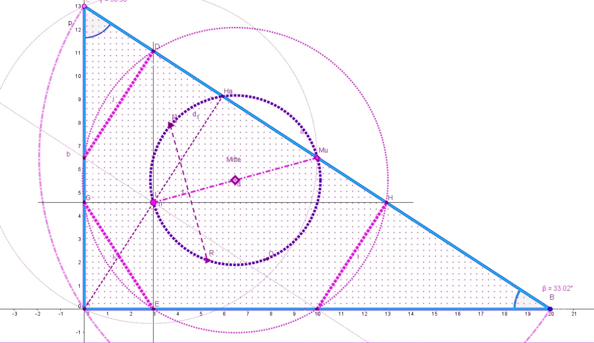

Unter einem natürlichen Dreieck verstehe ich ein Dreieck, dessen Seitenlängen und Flächeninhalt natürliche Zahlen sind! Die pythagoräischen Zahlentripel liefern also rechtwinklige, natürliche Dreiecke. Allerdings kennt seltsamerweise kaum ein Schüler so ein natürliches Dreieck. Dabei gibt es ein ganz herausragendes – nämlich das kleinstes dieser Dreiecke (Abbildung 1). Und wer dieses nicht kennt, der kennt eigentlich gar nichts, was Dreiecke betrifft.

In der Schule haben wir gelernt, dass die Fläche eines Dreiecks das halbe Produkt aus Grundseite und Höhe ist. Aber wie bekommt man die Höhe, wenn man etwa nur eine Seite und zwei Winkel kennt, oder wenn man nur die Längen alle drei Seiten kennt?

Durch Abmessen?!?

Aber das Abmessen ist doch ungenau und die Mathematik erhebt eben gerade den Anspruch, die Perfektion von Genauigkeit zu sein!
Alternativ berechnet man in der Schule die Fläche oder die Höhe über den Sinus oder Cosinus eines Winkels, aber diese Werte sind doch oft auch sehr ungenau und möglicherweise irrational oder sogar transzendent!
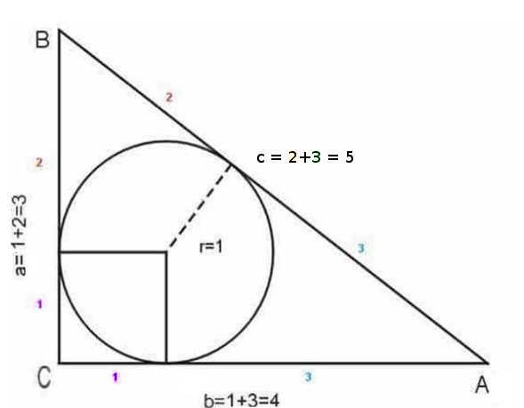

Für das kleinste natürliche Dreieck
(= das 1. Standard-Dreieck)
mit den Seitenlängen 3,4 und 5 gilt:

3²+4²=5²

Sein Flächeninhalt ist A= ½x3x4= 6 und der Inkreisradius r ist gerade 1.
Wir gehen später noch näher darauf ein (bei der Abbildung 7).
Der Flächenberechnung ist somit van Anfang an mit einem notorischen Mangel an Genauigkeit behaftet, wenn man (zB. die Höhe oder die Seitenlänge) abmessen muss. Und dabei haben alle Dreiecke, - ja sogar ein jegliches Polygon- , deren Ecken auf Gitterpunkten liegen, den ganz exakten Flächeninhalt einer natürlichen Zahl oder einer Zahl genau zwischen zwei natürlichen Zahlen; einer halben Zahl, wenn man so will.
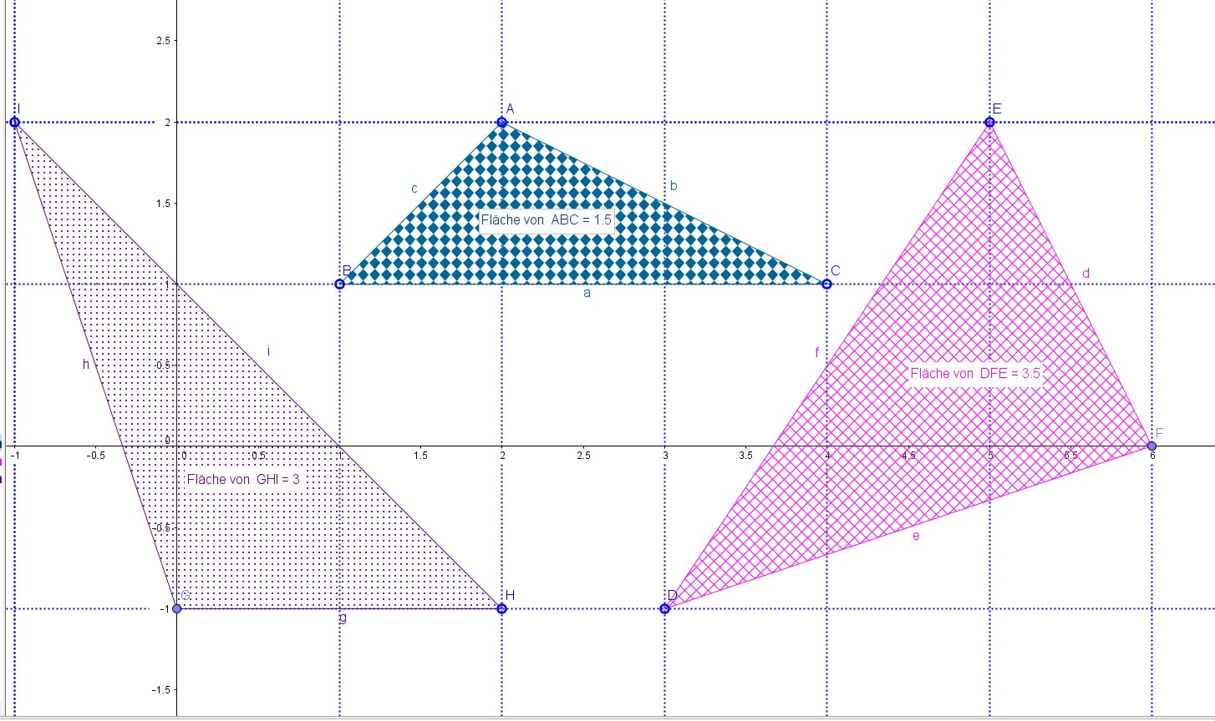
Gitterpunktdreiecke haben Vielfache von 0,5 als exakten Flächeninhalt

Als Flächeninhalte ergeben sich immer entweder exakte natürliche Zahlen oder Halbzahlen (genau in der Mitte zwischen zwei benachbarten liegende, wie zB. 3,5), wenn alle Koordinaten der Eckpunkte ganzzahlig sind! Das gilt sogar noch für sämtliche Vielecke (Abb.3), wenn deren Ecken ganzzahlige Koordinaten haben (sog. Gitterpolygone)!.
Sehr schön hierbei ist, dass man den Flächeninhalt über die Anzahl der inneren Gitterpunkte bestimmen kann, wobei noch die Randgitterpunkte aber nur zur Hälfte zu bewerten sind. Davon muss immer noch1 abgezogen werden
(Eckpunkte zählen ja eigentlich weniger als ½ und drei eben 0,5)
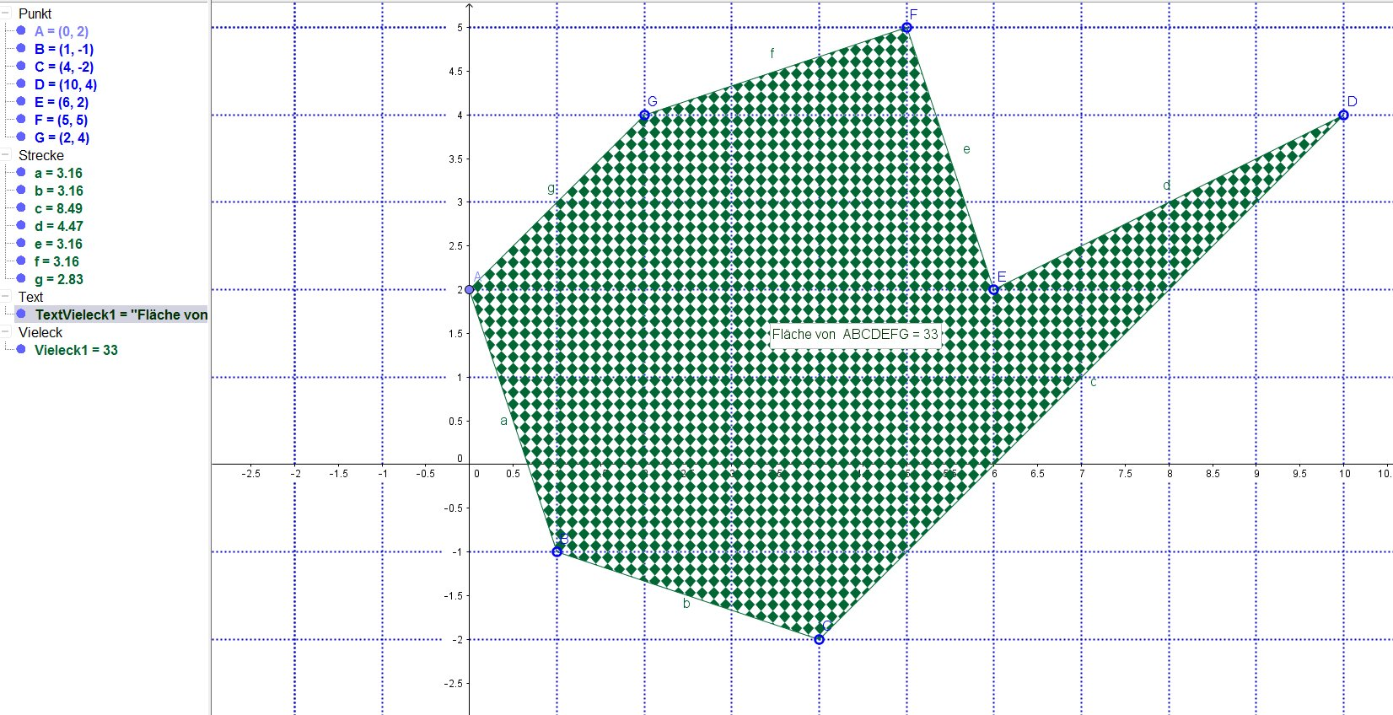
Abb3.: Gitterpunktsiebeneck mit ganzzahligem Inhalt

Der Schüler sieht explizit, dass der Inhalt etwas mit der Anzahl von diversen Punkten zu tun hat, (man kann Einheitsquadrate um diese Punkte legen) und dass die Gitterpunkte an den Grenzen zwischen dem Inneren und Äußeren genau halb so viel zählen!

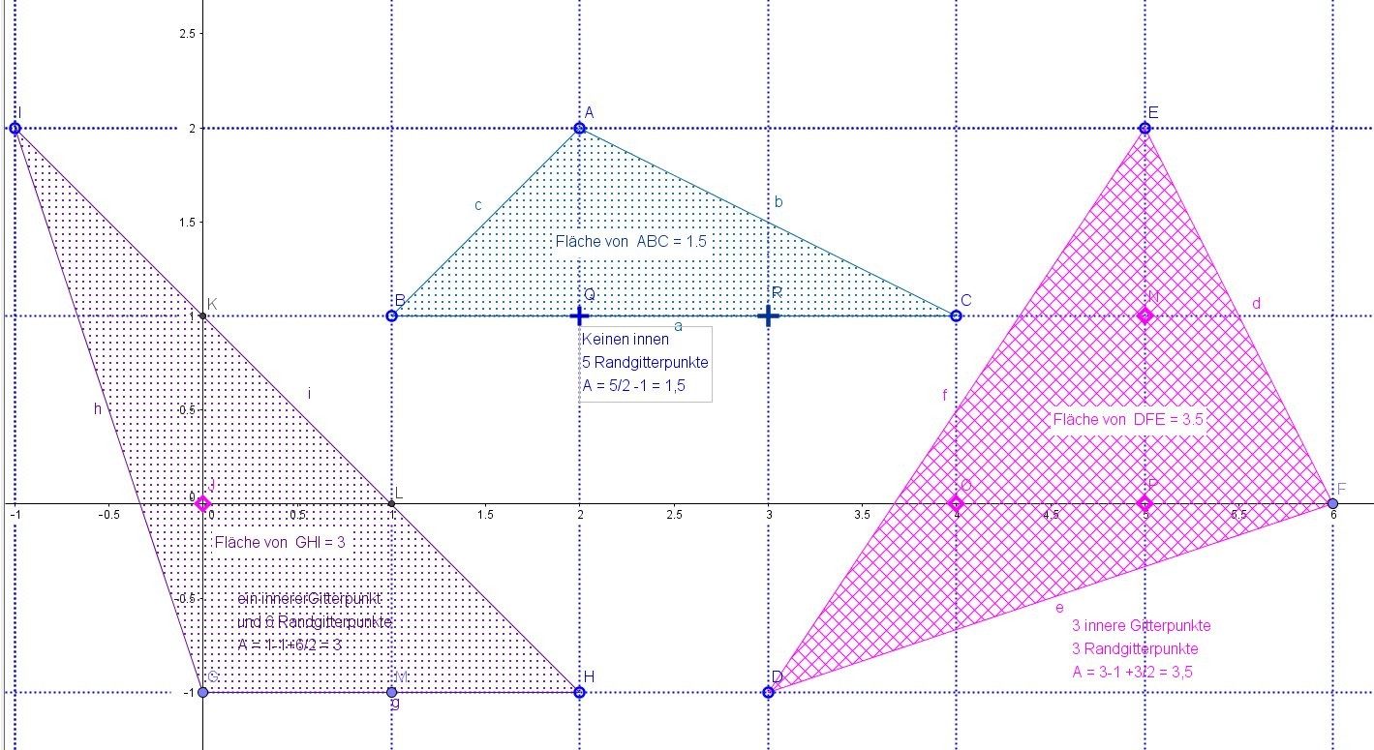
Beinhaltet ein Dreieck i innere Gitterpunkte und
r Randgitterpunkte, so ist sein Inhalt genau

A = i - 1 + ½r
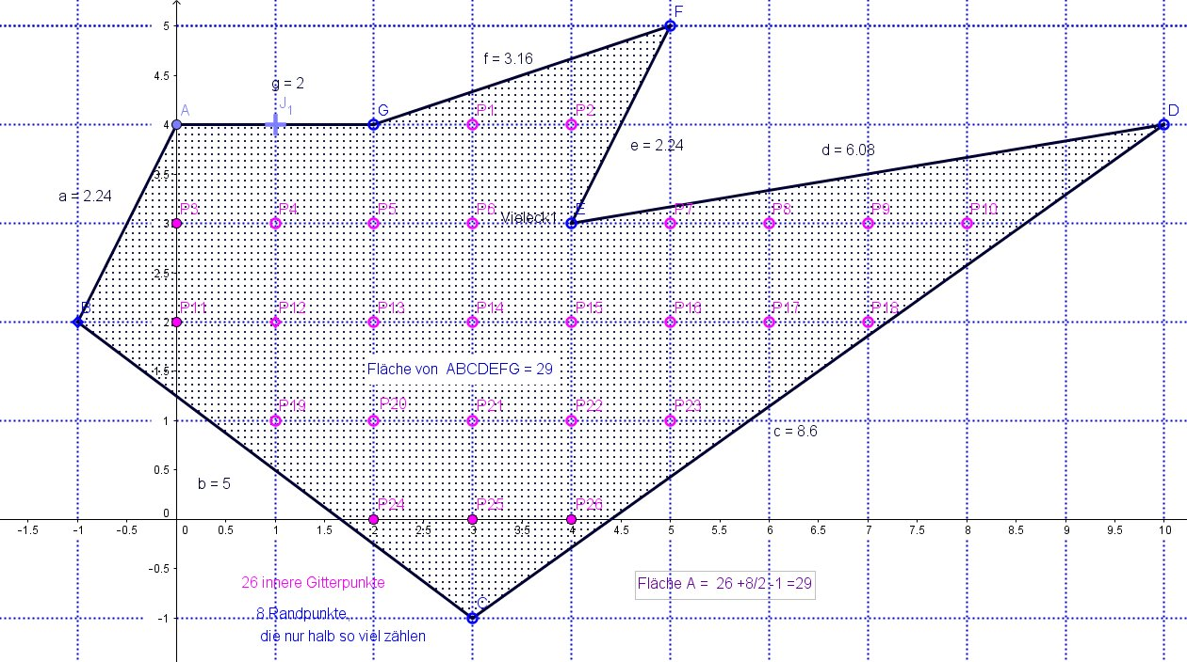

Ist i die Anzahl der inneren Gitterpunkte und r die Anzahl der auf dem begrenzenden Rand (den Seiten) liegenden, dann ist die Fläche

A = i - 1 + ½r

Wir stellten also fest, dass man in der Schule die Dreiecksflächen oft nicht exakt berechnet hat! Dabei könnte man sich noch mit folgendem Satz aus der Patsche ziehen:

Jedes natürliche Dreieck lässt sich (additiv oder subtraktiv)
aus zwei natürlichen Rechtwinkligen zusammensetzen!

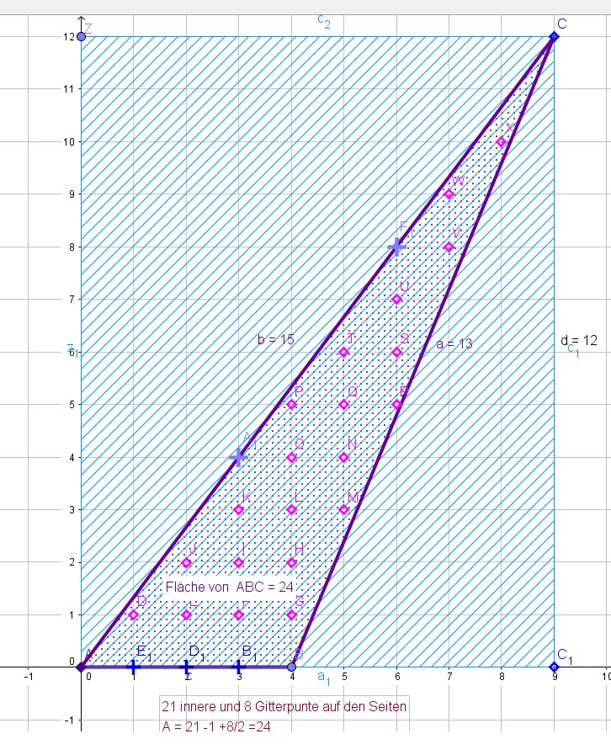
Dieses stumpfwinklige Dreieck hat die Seitenlängen 4, 13 und 15
mit dem Inhalt A = 24
Es ist das kleinste nicht-rechtwinklige, natürliche Dreieck!
(Man kann das auch durch das umhüllende Rechteck berechnen:
Die Hälfte von 9 mal 12 ist 54.
Davon wird die Dreiecksfläche ½x5x12=30 abgezogen: 54-30=24)
x, y und z seien die sog. Tangentenabschnitte; das sind die durch die Berührpunkte des Inkreises geteilten Seitenstücke. Beim kleinsten natürlichen Dreieck haben sie die Längen 1, 2 und 3, denn dann ergeben sich die Dreieckseiten zu 1+2=3, 1+3=4 und 2+3=5 (folgende Abb.7).
Allgemein ist
x = ½(a+b -c)
y= ½(a+c -b)
z = ½(b+c -a)

und ihre Summe ist der halbe Dreiecksumfang x+y+z = ½u
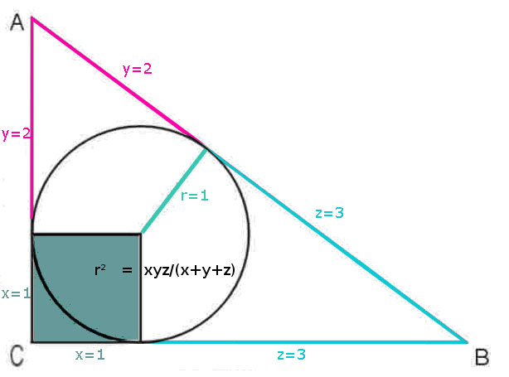
Abb7.: Das Quadrat des Inkreisradius r²
ist der Quotient aus dem Produkt und der Summe
der Tangentenabschnitte
Die Inkreismitte bildet mit den beiden kleinsten Tangentenabschnitten x=r
immer ein Quadrat
Wie hat man in der Schule den Inkreisradius r eines rechtwinkligen Dreiecks bestimmt?

Dabei ist es so einfach, denn es ist der kleinste Tangentenabschnitt

r = ½(a+b -c)

mit der Hypotenuse c und den Katheten a und b.

Beispiel für das kleinste natürliche Dreieck: r = x= ½(3+4-5) = 1

Die um die Hypotenuse c verminderte Summe a+b der Katheten ist sein Inkreisdurchmesser 2r.

Beweis:
Den Umkreisradius berechnet man klassisch über den Flächeninhalt mit
r = 2A/u
Zu zeigen ist also, dass
ab/(a+b+c) = ½(a+b-c)
ist.
Im rechtwinkligen Dreieck nur gültig ist der Satz des Pythischen
c² = a²+b²
also ist 0 = a²+b² - c²
Durch Addition von 2ab 2ab = a²+2ab+b² - c²
mittels binomischer Formel wird 2ab = (a+b)² - c²
Faktorisieren nach der dritten 2ab = [(a+b)-c] [(a+b)+c]
Division durch `u` 2ab/(a+b+c) = (a+b) - c
womit ab/(a+b+c) = ½(a+b-c) bewiesen wäre, sofern man durch 2 teilt!

Von der Kathetensumme a+b = 2R +2r kommen wir nun zum Kathetenprodukt ab:

Fläche A = ½ab = halbes Katheten-Produkt
ist das Produkt der beiden größeren Tangentenabschnitte,
die die Hypotenuse teilen:

A = yz

Beispiel für das kleinste natürliche Dreieck: x=1 und A = 2x3=6

Beweis:

Solche einfachen Beweise sollte sich der Leser künftig selbst beschaffen!
Sei c die Hypotenuse, dann sind die beiden größeren Tangentenabschnitte 2y = a+c – b und 2z = b+c – a.

Das Produkt
4yz = { c – (b-a)}{c +(b-a)} = c² - (b-a)²= c²-a²-b² + 2ab =
= 2ab (nur beim rechtwinkligen!)
also
yz= ½ab

Nehmen wir das kleinste natürliche Dreieck, das nichtrechtwinklig ist, mit den Seitenlängen: a=4, b=13 und c=15

Es hat die Tangentenabschnitte x = ½(4+13 -15) = 1,
y = ½(4+15 -13) = 3 und z = 12,
denn es ist 1+3 = 4 und 1+12 = 13 sowie 3+12 = 15

Ihr Produkt ist 3x12=36 und dividiert durch den halbe Umfang 16 ergingt 9/4, weshalb der Inkreisradius r= 3/2 = 1,5 ist. Damit ist die Fläche des Inkreises πx2,25 ≈ 7 was mit den 6 inneren Gitterpunkten (siehe blaue Kreis der folgenden Abbildung) und den zwei Randgitterpunkten doch gar nicht so schlecht abschätzbar ist.

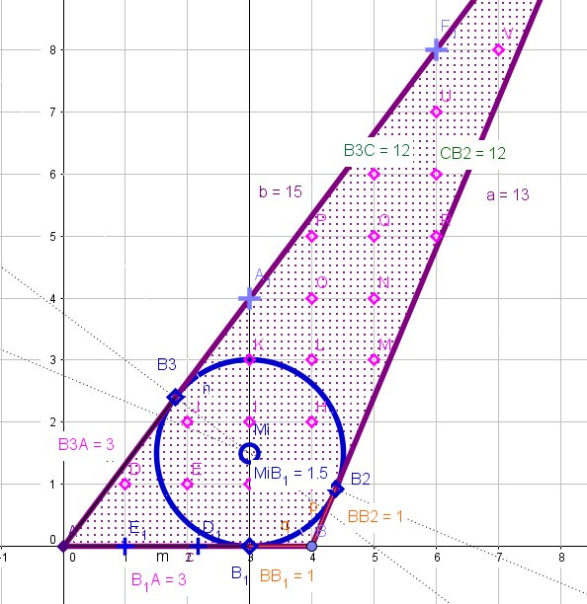
Das zweitkleinste natürliche Dreieck ist stumpfwinklig

Sein Inkreisradius ist r= 1,5
und es hat denselben Umkreisradius R = 65/8 =8 1/8
wie das kleinste ´spitze´ Standarddreieck
mit den Seitenlängen 13, 14 und 15
Alle drei kleinsten Standard-Dreiecke haben einen
gemeinsamen Winkel bei (0;0) von 53,13°,
dessen Sinus 4:5 = 0.8 ist
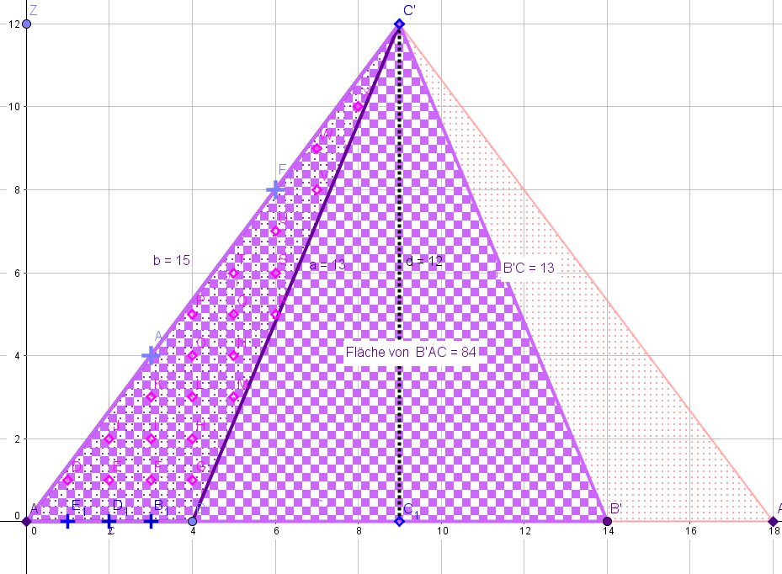Spiegeln wir das stumpfwinklige vorherige Dreieck an der Höhe durch C,
dann erhalten wir das zweitkleinste nicht-rechtwinklige natürliche Dreieck
mit den Seitenlängen 13, 14 und 15 und dem Inhalt 34+2x30 = 84.
Dieses wussten auch schon die alten Griechen!

Da es natürliche Seiten und Flächen hat, kann auch der Inkreisradius nicht irrational sein, denn A= ½ur
(mit dem natürlichen Umfang u=3x14 = 42 und dem Inkreisradius r)

Es hat eine Inkreisradius von r= 4
dessen Quadrat man über die Tangentenabschnitte 6, 7 und 8
zu 6x7x8/(6+7+8) = 2x3x7x8/(3x7) = 16 berechnen kann.

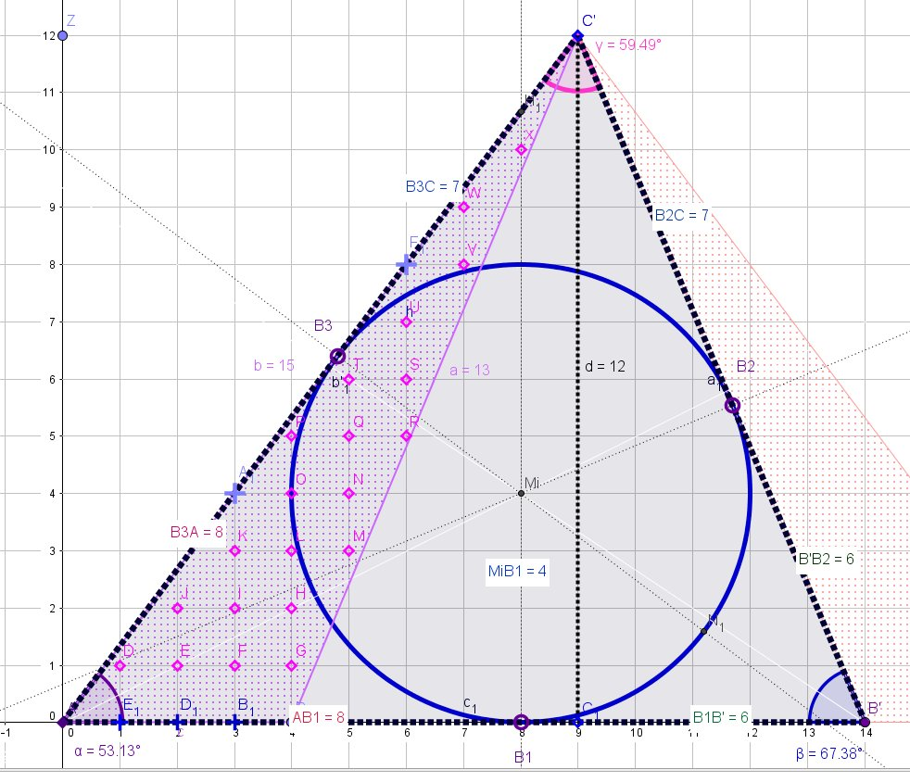
Dreieck mit den Tangentenabschnitten 6, 7 und 8
Die Inkreisfläche ist A ≈ 50 (45 innere und 4 Randgitterpunkte)

In jedem Dreieck entsprechen den Seiten die gegenüberliegenden Winkel: Der größten Seite liegt auch immer der größte Winkel gegenüber, und der kleinsten liegt der kleinste Winkel gegenüber. Sind zwei Seiten gleich (gleichschenkliges Dreieck), dann sind auch deren Gegenwinkel gleich. Im gleichseitigen Dreieck sind daher auch alle Winkel gleich, also 60° wegen der Winkelsumme von 180°. Ist in einem Dreieck der größte Winkel gerade die Summe seiner beiden kleineren Winkel, dann ist es rechtwinklig.

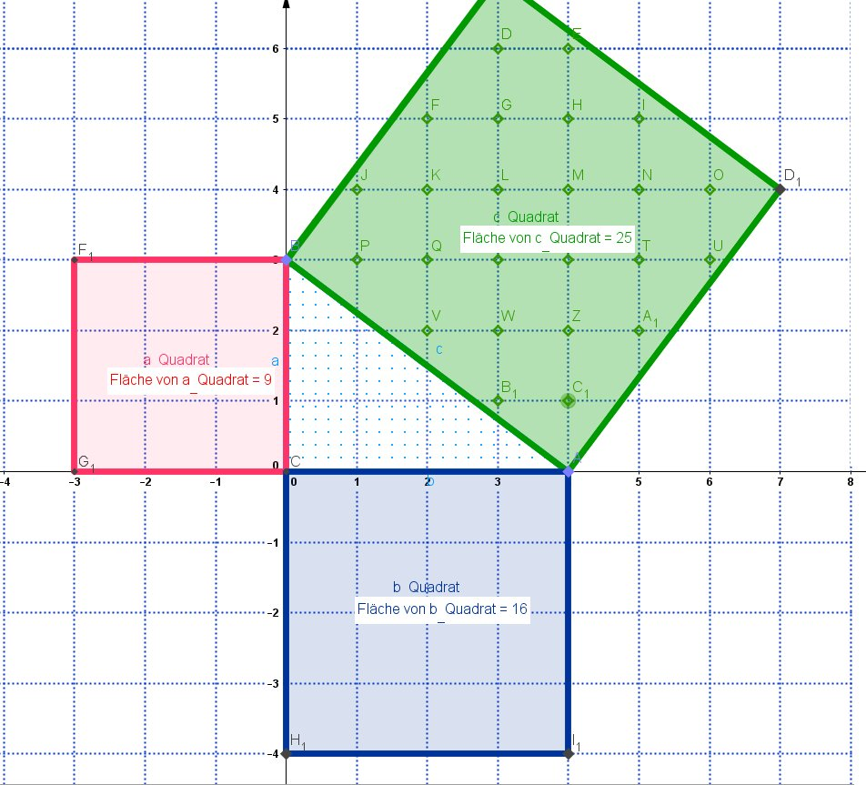

Satz des Pythagoras

Das rechtwinklige Dreieck

Das rechtwinklige Dreieck hat eine ganz besonders wichtige Funktion in der euklidischen Geometrie (Planimetrie). Für diese gilt nämlich der uralte Satz des Pythagoras, für den es wohl tausend verschiedene Beweise gibt. Das zeigt seine außerordentliche Bedeutung!
Gilt er nicht, dann gelten sehr viele geometrische Sätze - wie zB. die Strahlensätze - auch nicht. Doch welcher Beweis ist der beste?

Wenn es derjenige ist, der die tiefsten Einsichten bringt, dann basiert der Beweis auf der Tatsache, dass es ähnliche Dreiecke gibt. Diese gibt es aber nicht in der Realität (wenn man es ganz genau nimmt), denn die Geometrie Eulid´s ist eine Idealisierung (es gibt ja in Wirklichkeit ja auch keine Punkte oder Geraden), und je größer die Gebilde vom Flächeninhalt her werden, umso `unähnlicher´ werden sie auch. Beispielsweise gilt der Satz des Pythagoras eben nicht auf der Kugeloberfläche ( - wo es ja sogar auch Dreiecke mit drei rechten Winkel gibt! -) und allgemein in keiner der beiden nicht-euklidischen Geometrieen! Die Höhe des rechtwinkligen Dreiecks teilt nämlich dieses in zwei zueinander und zum Ausgangsdreieck ähnliche Dreiecke! Dies kann man ganz einfach beweisen, weil alle drei Winkel übereinstimmen! Der rechte Winkel ist die Summe der beiden komplementären, - den Katheten gegenüberliegenden -, Winkel.

Schauen wir uns dies einmal am kleinsten natürlichen Dreieck an!
Zwei der Höhen sind die Katheten und die einzige nicht-triviale Höhe kommt von der rechten Winkel-Ecke auf die Hypotenuse und teilt diese in die zwei Zeile der Längen 1,8 und 3,2 (was zusammen die Hypotenusen-Länge 5 ergibt). Das eine Teildreieck hat also eine Seitenlänge von 3,2 und der größten Seite 4 und das andere eine von 1,8 mit der größten Seitenlänge 3. Die Ähnlichkeitsstreckungsfaktoren sind also 4 zu 5 (k= 0,8) und 3 zu 5 (k= 0,6).
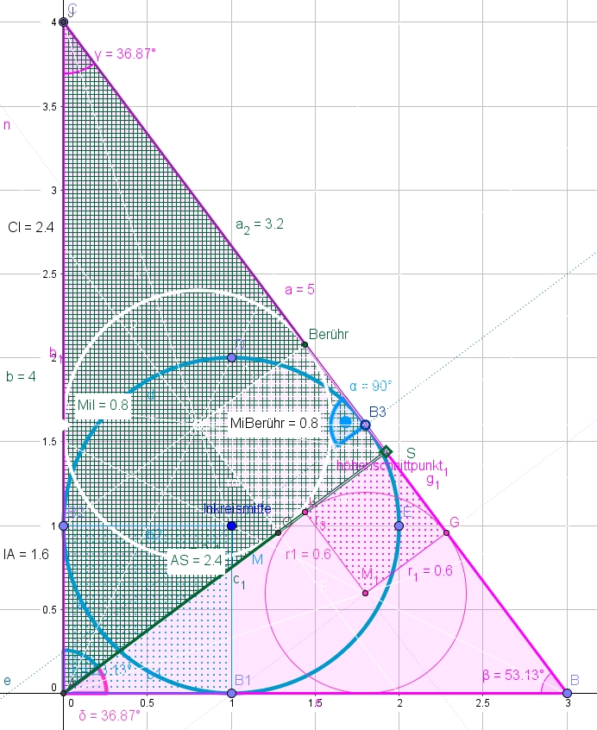
Die Höhe (grün) teilt das Dreieck in zwei
zum Ausgangsdreieck ähnliche Dreiecke (rot und grün)
0.8x 4=3,2 und 0,8x3=2,4
0,6x4= 2,4 und 0,6x3 =1,8
Nebenbei ergibt sich auch noch, dass sich die Inkreisradienquadrate der Teildreiecke zu r² addieren: r₁²+r₂² = r² (r₁=0,6; r₂=0,8 _{und} r=1)

Stellen wir diese Teildreiecke mal zentrisch-symmterisch dar (die Hypotenusen auf der x-Achse liegend) und verwenden die Zehnfachen Längen zur Vermeidung der Kommata.

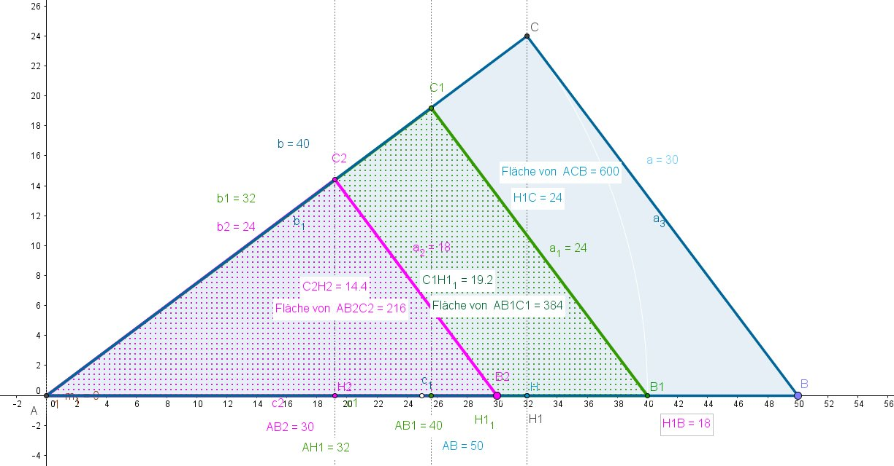
Die Streckungsfaktoren 0,8 und 0,6
ergeben Flächenfaktoren von 0,8²=0,64 und 0,6² = 0,36
0,64x600 = 384 und 0,36x600 = 216
Die Summe seiner Teile 384+216 = 600 ergibt das Ganze

Die Flächen der durch die Höhe geteilten ähnlichen Dreiecke
sind das (a/c)²-fache bzw. (b/c)²-fache der der Gesamtfläche:
Ergo muss (a/c)² von A+ (b/c)² von A = die gesamte Fläche A sein
oder äquivalent dazu

a²/c² + b²/c² = 1 d.h.
a²+b²=c²
Wichtig zu wissen ist, dass außer für n=2
die Summe zweier natürlicher Potenzen
niemals eine dritte natürliche Potenz ergibt
a^{n}+b^{n} ≠ c^{n}
für alle natürlichen n>2

Bei.: Zwar ist 3²+4²= 5² aber 3³+4³ (=27+64) < 5³ (= 125)

Kubikzahlen lassen sich niemals in zwei ganze Kuben zerlegen.

n=2 bildet somit eine einzigartige Ausnahme!

1993 hatte man dies für Hochzahlen n bis zu den ersten vier Millionen bewiesen¹, ehe es schließlich im Jahre 1994 von dem Briten Andrew Whiles (geb. 1953) für sämtliche Hochzahlen n über die Modularität aller elliptischer Funktionen bewiesen wurde.
Das sind über 320 Jahre nachdem Fermat einen angeblichen Beweis dafür haben wollte, wobei aber der Rand des Buches über Diophantos diesen nicht fassen konnte²

Für Anfänger sei dazu das folgende Buch empfohlen:
Simon Singh: Fermats letzter Satz.

Die abenteuerliche Geschichte eines mathematischen Rätsels.
München: Carl Hanser Verlag 1998,
ISBN 3-423-33052-X

Schlußbemerkung:

Man kann aber jede natürliche Zahl als
Summe von (höchstens) vier Quadratzahlen darstellen,
wie schon Fermat vermutete
Beweisen wurde es durch Lagrange!

Näheres dazu unter Waring-Problem

andere sprechen von rationalen = vernünftigen Dreiecken, wobei die meisten Dreiecke dann unvernünftig sind – ein großes Gelächter im Hintergrund; die spinnen die Mathematiker!
Ein Dreieck mit den Seitenlängen eins, zwei und drei kann es nicht geben oder zumindest hätte es keinen Flächeninhalt. Denn der Umweg von A über B nach C muss immer länger sein als die kürzeste direkte Verbindung von A nach C (sog. Dreiecksungleichung). Der Umweg ist aber 1+2 und der direkte Weg 3, also nicht kürzer, d.h. der Weg von A über B nach C wäre kein Umweg – und liegt auf derselben „Strecke“. Addieren wir nun jeweils zwei dieser drei ersten natürlichen Zahlen x=1, y=2 und z=3, dann erhalten wir als Summen die drei Seiten eines Dreiecks mit a =1+2 = 3, b =1+3 = 4 und c =2+3= 5. In diesem Falle ist es sogar rechtwinklig, d.h. es enthält einen 90°-Winkel, da ja der Satz des Pythagoras gilt: 3²+4² = 5²
A = ¼√{(a²+b²+c²)² - 2(a4+b4+c4)} Für das kleinste Natürliche ist (3²+4²+5²)² -2(34+44+54) = 50² -2(81+256+625)=2500-2x 962=576= 24² Die Formel A = ¼√[2 (a2b2 + a2c2 + b2c2) - (a4+ b4 + c4)] = ¼√[(2∑ai2ak2) -∑ai4] = ¼√[ (a2b2 + a2c2 + b2c2) - 2(a4+ b4 + c4)] = ¼√[(∑ai2) 2-2∑ai4] kannten auch schon die „Alten Chinesen“! 5 000 Jahre Geometrie von C.J. Scriba & P. Schreiber; Springer-Verlag 2005
Wie wir noch sehen werden, ist für jedes beliebige Dreieck das Quadrat des Inkreisradius genau das Produkt der drei verschiedenen Tangentenabschnitte dividiert durch den halben Umfang (=Summe dieser): Hier ist 1x2x3/(1+2+3) = 1
http://doc.cinderella.de/tiki-index.php?page=A+Programming+Environment Man spricht auch von Gitterpunkten bzw. von einem Gittervieleck, wenn die Abszissen und Ordinaten aller Ecken ganze Zahlen sind: Pick´s Theorem
Für das eingeschlossene Volumen im 3-dim. Raum bzw. gilt wohl V = i-1 + r/3
Da der Kreis symmetrisch ist, müssen die beiden von einem äußeren Punkt (der Ecke) an ihn gezeichneten Tangentenabschnitte (bezüglich der von der Ecke durch die Mitte gehende Achse) auch symmetrisch (bzw. gleich lang) sein!
Der kleinste Tangentenabschnitt ist derjenige bei dem von der Summe zweier Seiten die dritte zu subtrahierende, die größte ist, also die Hypotenuse c: a+b - c wobei bekanntlich die Summe zweier Seiten immer größer ist als die dritte (ein Umweg über zwei Seiten ist stets länger als die direkte Wegstrecke).
Dass a+b =c+2r ist, fand schon Jean-Victor Poncelet (1788-1867).
Eine mögliche Antwort, warum wir dies nicht in der Schule gelernt haben, ist vielleicht, weil es nicht ganz einfach so zu beweisen ist, dass man es unmittelbar einsieht. Ein solcher Beweis geht aus der Beziehung u = 2(r+2R) für den Dreiecksumfang eines rechtwinkligen Dreiecks hervor (Coxeter, Grundlagen der Geometrie). Dies ist eine Besonderheit oder ein Charakteristikum für rechtwinklige Dreiecke (ebenso wie auch c=2R). Ist das Dreieck „spitz“, dann ist der Umfang als größer 4Rr+2r, wie man leicht am gleichseitigen Dreieck als Beispiel ersehen kann, bei dem R=a/√3 und r halb so groß ist (2r=R). Und 5//√3 ≈2,887 <3. Bei stumpfwinkligen Dreiecken ist `wegen des großen Umkreises´ u eben immer kleiner als 4R+2r, wie man am Standard-Beispiel 4, 13 und 15 nachvollziehen kann: R = 8 1/8 (selbe Umkreis wie 13,14 und 15) und r=1,5;u =32 während 4R+2r = 35½ ist. Aber eine allgemeine Formel für u mit nur den Radien r und R als Variablen zu finden (und auch noch mit einem Winkel γ), ist (wohl) unmöglich
Der Inkreismittelpunkt teilt mit den drei Seiten das Dreiecke in drei Teildreiecke, wobei der Inkreis-Berühr-Radius r immer genau senkrecht auf den Seiten steht, deren Summe die Fläche ergibt: A = ½ar +½br +½cr =½(a+b+c)r =½ur
! Er ist durch der sog. Kosinussatz zu ersetzen: cos(c/R) = . cos(a/R) cos(b/R) http://www.mathe-online.at/mathint/trig/i.html#Ungleichungen Es gelten die Neperschen Gleichungen. Die Heronische Formel wird zur Formel von l´Huilier. Im Grenzfall (R∞) gelten die euklidischen Sätze, bzw. wenn die Seitenlängen immer kleiner werden und die Sinus- und Tangenswerte der Seiten sozusagen zu deren Längen werden und der Kosinus praktisch 1 wird.
Allerdings gilt das nicht für Restklassenkörper! Dort kann man sehr wohl solche Potenzen finden! Im Restklassenkörper der Teilbarkeit durch Sieben gilt z.B.: 2⁴ mod 7+ 5⁴ mod 7= 4⁴ mod 7 denn 16 hat den Rest 2 und 625 ist 89x7 +2 Andrerseits gibt 2⁸=256 geteilt durch 7 = 36 Rest 4
Geo-Heft 5/93
Mathematik zum Anfassen: Welches ist das berühmteste Problem? 8.10.2010 BR Alpha 22⁴⁵-23⁰⁰
Wiles' proof of Fermat's Last Theorem http://en.wikipedia.org/wiki/Elliptic_curv Fermat's Last Theorem (1996) Fermat's Last Theorem (Complete) - YouTube Wiles biography www-history.mcs.st-and.ac.uk/.../Wiles.html

